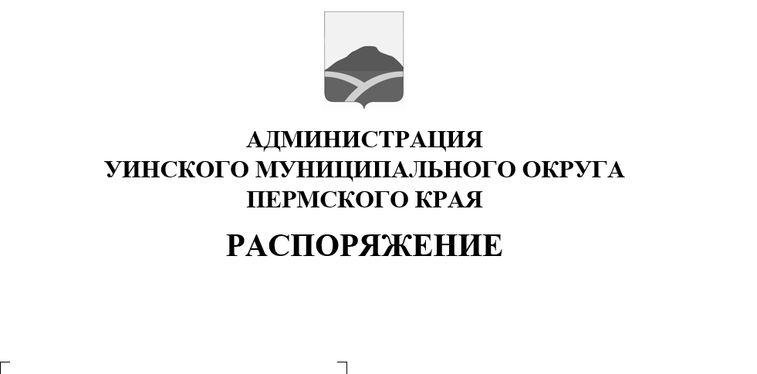
03.03.2026 259-01-01-03-27

О создании противопаводковой
комиссии Уинского
муниципального округа

В соответствии со статьей 11 Федерального закона от 21.12.1994 г. № 68-ФЗ «О защите населения и территории от чрезвычайных ситуаций природного и техногенного характера», Федерального закона от 6 октября 2003 года № 131-ФЗ «Об общих принципах организации местного самоуправления в Российской Федерации» в целях снижения риска возникновения чрезвычайных ситуаций, связанных с весенним паводком, и уменьшения последствий при их возникновении, обеспечения защиты населения и объектов экономики от весеннего паводка на территории Уинского муниципального округа.
1. Создать противопаводковую комиссию Уинского муниципального округа в составе согласно Приложения.
2. Настоящее распоряжение вступает в силу с даты подписания и подлежит размещению на официальном сайте администрации Уинского муниципального округа Пермского края (http://uinsk.ru).
3. Признать утратившим силу распоряжение администрации Уинского муниципального округа от 26.02.2025 259-01-01-03-30 «О создании противопаводковой комиссии Уинского муниципального округа».
4. Контроль за исполнением настоящего распоряжения оставляю за собой.

Глава муниципального округа-
глава администрации Уинского
муниципального округа А.Н. Зелёнкин

.

Приложение к
распоряжению администрации
Уинского муниципального округа
от 03.03.2026 259-01-01-03-27
С О С Т А В
противопаводковой комиссии
Уинского муниципального округа

Зелёнкин Алексей Николаевич |  | глава муниципального округа –  глава администрации Уинского муниципального округа Пермского края, председатель комиссии
Матынова Юлия Азатовна |  | заместитель главы администрации Уинского округа, заместитель председателя комиссии
Смирнова Лариса Михайловна |  | начальник отдела по делам ГО, ЧС секретарь комиссии
Члены комиссии:

Крючкова Елена Петровна |  | главный врач ГБУЗ ПК «Уинская ЦРБ»  (по согласованию)
Копытова Наталья Николаевна |  | начальник Управления образования администрации Уинского муниципального округа
Ефремова Ольга Владимировна |  | заместитель главы администрации Уинского муниципального округа по социальным вопросам
Цецегов  Евгений Анатольевич |  | заместитель начальника отделения МВД России по Уинскому МО (по согласованию)
Фазлыев Ильшат Раилович |  | начальник ПЧ № 92 22 отряда ППС ПК ГКУ ПК  (по согласованию)
Рязанов Игорь  Геннадьевич |  | начальник Уинского участка Ординского РЭС ПО Кунгурские электрические сети, ОАО МРСК Урала «Пермэнерго» (по согласованию)
Ракутин Михаил Николаевич |  | начальник МКУ «Гражданская защита Уинского муниципального округа» (по согласованию)
Злобин Алексей Владимирович |  | И.о.начальника УТУ № 2 ЛТЦ Чернушинского района, МЦ ТЭТ г. Чайковский Пермский филиал ПАО «Ростелеком» (по согласованию)
Пестерев Евгений Александрович |  | директор МУП «Уинсктеплоэнерго» (по согласованию)
Исупов Андрей Александрович |  | начальник Уинской службы газового хозяйства Чайковского филиала ОАО «Газпром газораспределение Пермь» (по согласованию)
Хасанова Эмма Газимовна |  | начальник МКУ «Управление по благоустройству Уинского муниципального округа» (по согласованию)

